متوسطة: 15جانفي 1956 بالرّباح التاريخ : 29/04/2024
المستوى : رابعة متوســـــط المدة : ساعة واحدة
الفـــرض الثالث مـــادة الرياضيــات

التمرين الأول: ( 7 نقاط )
$f$ دالة خطّية حيث : $f\left(x\right)=-5x$
و $g$ دالة تآلفية حيث : $g\left(1\right)=-3$ و $g\left(-2\right)=-9$
- بيّن أنّ $g\left(x\right)=2x-5$ .
- هل النقطة $M\left(7;-1\right)$ تنتمي للتمثيل البياني للدالة $g$ ؟ علّل .
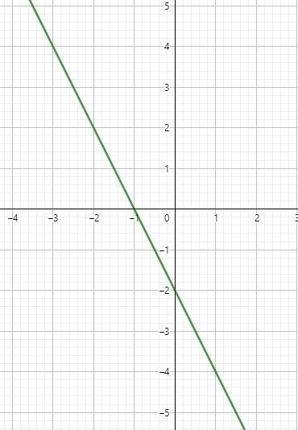
- مثّل بيانيا الدالتين $f$ و $g$ في نفس المعلم المتعامد والمتجانس للمستوي $\left(O;\vec{i};\vec{j}\right)$
التمرين الثاني : (7 نقاط )
$$(d)$$
$في$ في المستوي المنسوب إلى معلم متعامد ومتجانس $\left(O;\vec{i};\vec{j}\right)$
المستقيم $\left(d\right)$ هو التمثيل البياني للدالة $h$ . (لاحظ الشكل )
- بقراءة بيانية :
ــ جد العبارة الجبرية للدالة $h$ .
ــ ما هي صورة العدد $-1$ بالدالة $h$ .
ــ ما هو العدد الذي صورته $-4$ بالدالة $h$ .
- جد القيّم الممكنة للعدد $n$ حيث النقطة $A\left(n^{2};n^{2}-5\right)$
تنتمي للتمثيل البياني للدالة $h$ . ($n$ عدد نسبي صحيح)
التمرين الثالث : ( 6 نقاط )
بعد فتح باب استيراد اللحوم الحمراء في الجزائر قرّر جزار تخفيض سعر اللحوم بــ $15\%$ .
- ليكن $x$ سعر الكيلوغرام الواحد من اللحم قبل التخفيض و $y$ ثمنه بعد التخفيض .
ــ عبّر عن $y$ بدلالة $x$ .
- أكمل الجدول الآتي بتوضيح خطوات الحساب .
نوع اللحم | ثمن $1kg$ قبل التخفيض | ثمن $1kg$ بعد التخفيض
البقر | $$160 DA$$ | ...................
الغنم | .................... | $$170 DA$$

اكتب اسمك مع الناجحين في ش ت م 2024

